BÀI 8. THỰC HÀNH: TÌM HIỂU CÁC NỀN KINH TẾ LỚN
VÀ KINH TẾ MỚI NỔI Ở CHÂU Á
Thời gian thực hiện: tiết
I. MỤC TIÊU BÀI HỌC
1. Kiến thức
- Biết cách sưu tầm tư liệu và trình bày về một trong các nền kinh tế lớn và nền kinh tế mới nổi của châu Á: Trung Quốc.
2. Năng lực
*Năng lực chung
- Năng lực tự chủ và tự học: chủ động, tích cực thực hiện những công việc của bản thân trong học tập và cuộc sống; tự đặt ra mục tiêu học tập để nỗ lực phấn đấu thực hiện;
- Năng lực giao tiếp và hợp tác: Đặt ra mục đích giao tiếp và hiểu được vai trò quan trọng của việc đặt mục tiêu trước khi giao tiếp;
- Năng lực giải quyết vấn đề và sáng tạo: Phân tích tình huống trong học tập; phát hiện và nêu được tình huống có vấn đề trong học tập; đề xuất được giải pháp giải quyết vấn đề.
*Năng lực đặc thù
- Năng lực nhận thức khoa học địa lí: Nhận biết và vận dụng được một số tình huống phân tích quan hệ nhân quả trong đời sống kinh tế - xã hội.
- Năng lực tìm hiểu địa lí: khai thác thông tin, tài liệu văn bản, Internet để tìm hiểu đặc điểm kinh tế của Trung Quốc.
- Vận dụng kiến thức, kĩ năng đã học: tìm kiếm thông tin từ các nguồn tin cậy để cập nhật tri thức, số liệu về đặc điểm kinh tế của Trung Quốc.
3. Phẩm chất
- Yêu nước: yêu gia đình, quê hương, đất nước.
- Nhân ái: tích cực, chủ động tham gia các hoạt động từ thiện và hoạt động phục vụ cộng đồng; cảm thông, sẵn sàng giúp đỡ mọi người; cảm thông và sẵn sàng giúp đỡ mọi người.
- Chăm chỉ: luôn cố gắng vươn lên đạt kết quả tốt trong học tậpở trường lớp, cộng đồng; thích đọc sách báo, tìm tư liệu trên mạng Internet để mở rộng hiểu biết;
II. THIẾT BỊ DẠY HỌC VÀ HỌC LIỆU
1. Giáo viên
- Bản đồ kinh tế châu Á.
- Tranh ảnh, video có liên quan đến nội dung bài học (tiết học).
- Tập bản đồ Lịch sử và Địa lí lớp 7 (phần Địa lí).
2. Học sinh
- SGK Lịch sử và Địa lí 7, vở ghi, dụng cụ học tập.
- Tập bản đồ Lịch sử và Địa lí lớp 7 (phần Địa lí).
- Sưu tầm tranh ảnh, video có liên quan đến nội dung bài học (tiết học).
III. TIẾN TRÌNH DẠY HỌC
1. Hoạt động 1. Xác định nhiệm vụ học tập
* Mục tiêu
- Tạo tâm thế học tập mới cho học sinh, giúp học sinh ý thức được nhiệm vụ học tập, hứng thú với bài học mới.
* Nội dung hoạt động
- HS dựa vào kiến thức và hiểu biết của mình tham gia trò chơi, trả lời câu hỏi.
* Tổ chức hoạt động
Hoạt động cá nhân/tổ chức chơi trò chơi
Bước 1. Giao nhiệm vụ học tập
Trò chơi “NHANH MẮT, ĐOÁN HÌNH”
- HS xem hình ảnh sau đây, đoán tên các công trình và thuộc quốc gia nào.
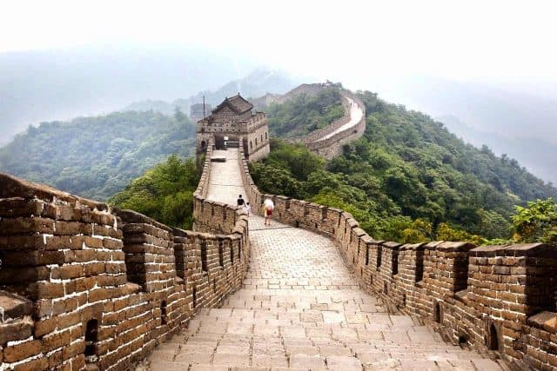 | 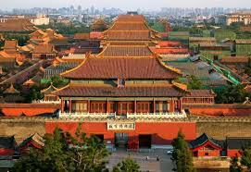
Hình 1:.......................................................... | Hình 2:..........................................................
 | 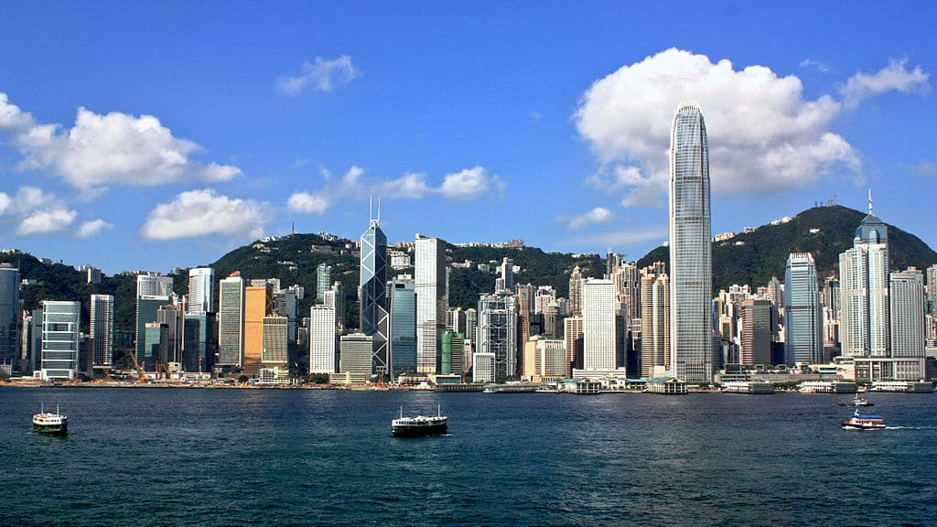
Hình 3:.......................................................... | Hình 4:..........................................................

- Sau khi tìm xong tên các công trình và thuộc quốc gia trên hình hãy cho biết: Các bức hình trên khiến em liên tưởng đến quốc gia nào? (Qua các mức độ nếu học sinh chưa trả lời được từ khóa GV gợi ý).
Bước 2. Thực hiện nhiệm vụ học tập
- HS chú ý lắng nghe, giơ tay trả lời câu hỏi nhanh
- GV quan sát, theo dõi, đánh giá thái độ thực hiện nhiệm vụ của HS.
Bước 3. Báo cáo, thảo luận
- HS trao đổi và trả lời nhanh câu hỏi trò chơi.
Bước 4. Kết luận, nhận định
- GV nhận xét và dẫn dắt vào bài mới.
* Sản phẩm hoạt động
- HS trả lời các câu hỏi theo sự hiểu biết của bản thân.
- GV có thể chuẩn bị phần thưởng cho HS như điểm số, tràng pháo tay, hiện vật,...

Nội dung thể hiện qua các hình trên:
- Hình 1: Vạn Lí Trường Thành. | - Hình 3: Thành phố Thượng Hải.
- Hình 2: Tử Cấm Thành (Cố Cung). | - Hình 4: Đặc khu hành chính Hồng Công.
=> Trung Quốc.

2. Hoạt động 2. Hình thành kiến thức mới
Hoạt động 2.1. Chuẩn bị và viết báo cáo về nền kinh tế Trung Quốc
* Mục tiêu
- Biết sưu tầm, thu thập và xử lí thông tin, số liệu thông kế, biểu đồ, bản đồ địa lí kinh tế của Trung Quốc.
- Rèn luyện kĩ năng viết báo cáo kinh tế.
* Nội dung hoạt động
- HS khai thác, lựa chọn thông tin để viết bản báo cáo kinh tế của Trung Quốc.
* Tổ chức hoạt động
Hoạt động thảo luận nhóm
Bước 1. Giao nhiệm vụ học tập
* GV giao nhiệm vụ cho HS chuẩn bị ở nhà từ tiết học trước: Khai thác, lựa chọn thông tin để viết một báo cáo ngắn về đặc điểm và tình hình phát triển kinh tế của Trung Quốc theo gợi ý đã được chuẩn bị ở tiết học trước.
Bước 2. Thực hiện nhiệm vụ học tập
- Các nhóm tìm và ghi chép những nội dung phù hợp với nhiệm vụ được phân công.
- GV quan sát, theo dõi, đánh giá thái độ làm việc, giúp đỡ nhóm gặp khó khăn.
Bước 3. Báo cáo, thảo luận
- Hết thời gian, các nhóm lần lượt trình bày kết quả làm việc của nhóm.
- Nhóm khác cùng thực hiện nhiệm vụ khác nhận xét, bổ sung.
Bước 4. Kết luận, nhận định
- GV nhận xét trình bày của HS, cung cấp thêm thông tin và chốt kiến thức.
* Sản phẩm hoạt động
1. Chuẩn bị và viết báo cáo
- Lựa chọn nội dung tìm hiểu: sưu tầm tư liệu, viết báo cáo ngắn (khoảng 1 trang giấy) về nền kinh tế Trung Quốc.
- Sưu tầm thông tin, tư liệu về nội dung đã lựa chọn từ mạng Internet, sách báo...
- Chọn lọc và xử lí thông tin, hình ảnh.
- Sắp xếp các thông tin theo đề cương của báo cáo.

Hoạt động 2.2. Trình bày báo cáo về nên kinh tế Trung Quốc
* Mục tiêu
- Rèn luyện kĩ năng trình bày báo cáo địa lí.
* Nội dung hoạt động
- HS dựa vào thông tin trình bày được bản báo cáo về nền kinh tế Trung Quốc.
* Tổ chức hoạt động
Hoạt động thảo luận lớp
Bước 1. Giao nhiệm vụ học tập
- Trình bày báo cáo ngắn về đặc điểm và tình hình phát triển kinh tế của Trung Quốc, đảm bảo theo gợi ý đã hướng dẫn.
- Hình thức đa dạng: báo cáo giấy, kịch, đóng vai...
Bước 2. Thực hiện nhiệm vụ học tập
- HS khai thác thông tin và dựa vào hiểu biết cá nhân trả lời câu hỏi;
- GV quan sát, theo dõi, đánh giá thái độ làm việc, giúp đỡ những HS gặp khó khăn.
Bước 3. Báo cáo, thảo luận
- HS trình bày trước lớp kết quả làm việc cá nhân.
- HS khác theo dõi bạn trình bày, nhận xét, bổ sung, đánh giá.
Bước 4. Kết luận, nhận định
- GV nhận xét trình bày của HS, cung cấp thêm thông tin và chốt kiến thức.
* Sản phẩm hoạt động
2. Trình bày báo cáo về kinh tế Trung Quốc
+ Giới thiệu khái quát về nền kinh tế :
- Trung Quốc là nền kinh tế lớn nhất châu Á, thứ hai thế giới, sau Hoa Kì.
- Tốc độ tăng trưởng kinh tế: 8,1% (2021).
- Tổng GDP: 14,37 nghìn tỉ nhân dân tệ (18 nghìn tỉ USD)
- GDP/người: 11 216 USD/người.
- Các trung tâm kinh tế lớn: Bắc Kinh, Thượng Hải, Ma Cao,...
+ Nông nghiệp:
- Sản phẩm nông nghiệp: lúa, lúa mì, khoai tây, lạc, chè, bông vải, hạt dầu, thịt lợn, cá. Trung Quốc đứng đầu thế giới về sản lượng nông sản.
- Giá trị sản xuất nông nghiệp: chiếm 26% GDP (3736,3 nghìn nhân dân tệ).
- Thành tựu nổi bật trong nông nghiệp: sản lượng thu hoạch cao nhờ canh tác tập trung, nhưng Trung Quốc hy vọng tăng sản lượng nông nghiệp hơn nữa thông qua các giống cây trồng được cải thiện, phân bón và công nghệ.
+ Công nghiệp:
- Giá trị sản xuất công nghiệp: đứng thứ 2 thế giới về sản lượng công nghiệp. Tốc độ tăng trưởng sản xuất: 12,6%.
- Sản phẩm công nghiệp: sắt thép, than đá, máy móc, vũ khí, may mặc, dầu mỏ, xi măng, hóa chất, giày dép, đồ chơi, chế biến thực phẩm, ô tô, điện tử tiêu dùng, viễn thông, công nghệ thông tin.
+ Dịch vụ:
- Giá trị xuất, nhập khẩu: Thương mại toàn cầu của Trung Quốc đạt tổng kim ngạch 4758 tỷ USD. Trung Quốc đã trở thành quốc gia thương mại lớn thứ 3 thế giới sau Mỹ và Đức.
- Các mặt hàng xuất khẩu chủ yếu: nông sản, nhiên liệu và các sản phẩm khai thác, mặt hàng sản xuất chế tạo, ô tô…
- Các mặt hàng xuất khẩu chủ yếu: khoáng sản, nông sản, nhiên liệu, dệt may, máy móc, thiết bị điện tử…
- Đối tác thương mại hàng đầu của Trung Quốc bao gồm Nhật Bản, Hoa Kỳ, Hàn Quốc, Đức, Singapo, Malaysia, Nga và Hà Lan.
- Quan hệ kinh tế thương mại với Việt Nam đã phát triển nhanh chóng. Xuất khẩu của Trung Quốc tăng vọt với Việt Nam đã gia tăng rất nhanh chóng, xuất siêu vượt 200% so với nhập khẩu từ Việt Nam vào năm 2006.
3. Hoạt động 3. Luyện tập
*Mục tiêu
- Củng cố, hệ thống hoá nội dung kiến thức về đặc điểm kinh tế Trung Quốc.
*Nội dung hoạt động
- Vận dụng kiến thức bài học và hiểu biết cá nhân để trình bày những hiểu biết khái quát về kinh tế Trung Quốc.
*Tổ chức hoạt động
Hoạt động cá nhân, cặp/bàn
Bước 1. Chuyển giao nhiệm vụ học tập
- GV tổ chức cho HS hoàn thành cột (L) và cột (H) về những điều đã học được và những điều muốn biết thêm về kinh tế Trung Quốc. Dựa vào bảng (H), GV có thể hỗ trợ cung cấp thêm thông tin hoặc hướng dẫn HS khai thác các kênh khác để biết thêm thông tin.
Em đã biết gì về  đặc điểm kinh tế Trung Quốc | Em muốn biết gì về sự phát triển mạnh mẽ kinh tế Trung Quốc | Em đã học được gì từ sự phát triển mạnh mẽ kinh tế Trung Quốc | Em muốn biết thêm điều gì về đất nước Trung Hoa
K | W | L | H

Bước 2. Thực hiện nhiệm vụ
- HS khai thác thông tin trả lời câu hỏi; trao đổi kết quả làm việc với các bạn khác.
- GV quan sát, theo dõi, đánh giá thái độ làm việc, giúp đỡ những HS gặp khó khăn.
Bước 3. Báo cáo kết quả
- HS trình bày trước lớp kết quả làm việc cá nhân.
- HS khác nhận xét, bổ sung.
* Sản phẩm hoạt động
- HS hoàn thành bài tập về những điều đã học được và những điều muốn biết thêm về kinh tế Trung Quốc
4. Hoạt động 4. Vận dụng
*Mục tiêu
- HS vận dụng được những kiến thức, kĩ năng đã học để giải quyết vấn đề.
*Nội dung hoạt động
- Vận dụng kiến thức đã học hoàn thành bản báo cáo ngắn.
*Tổ chức hoạt động
HS thực hiện ở nhà
Bước 1. Giao nhiệm vụ học tập
- GV giao nhiệm vụ: về nhà tìm kiếm thông tin, sưu tầm tài liệu về nền kinh tế của một trong ba nước sau: Nhật Bản, Hàn Quốc, Xin-ga-po.
Bước 2. Thực hiện nhiệm vụ học tập
- HS hỏi và đáp ngắn gọn những vấn đế cần tham khảo.
Bước 3. Báo cáo, thảo luận
- GV dặn dò HS tự làm ở nhà tiết sau nhận xét.
Bước 4. Kết luận, nhận định
- GV nhận xét về các phương án lí giải của HS đưa ra, hướng dẫn HS về nhà tìm hiểu, giờ sau trả lời (báo cáo).
* Sản phẩm hoạt động
- HS về nhà tự tìm tòi, khám phá, mở rộng kiến thứ, sự hiểu biết của bản thân qua một số trang website, đường link, sách tham khảo...liên quan đến nội dung, yêu cầu của GV.
------------------------------------------------------

